空军特色医学中心

新医用耗材试剂管理系统暨图特供应链平台上线通知

各医用耗材试剂经销商：

为提高中心医用耗材管理水平，优化订单及配送流程，经前期软硬件调试及数据准备工作，新耗材管理系统已具备全面上线条件。经中心领导审批，于2022年4月6日起，全面上线“图特供应链云平台”，用以实现医用耗材（含试剂，后面简称医用耗材）订单、配送、资质管理、授权管理等事宜。现就上线前准备工作通知如下：

一、基础字典维护

除中心临时采购医用耗材外，目录内物资词典及资质皆由经销商自行由平台维护。平台登录界面及操作手册如附件1所示。已维护的字典，证件如有过期请及时上传更新。未完成维护者，请及时完成。

二、订单接收及配送要求

各经销商需关注公众号“图特供应链云平台”，用以接收订单提醒，附件1所示。接收订单后，配送单由平台做好，由针式打印机二等分尺寸24.1x14cm打印，中心留存两联（含签字原件）。

配送单打印后，需手写送货员相关信息，包含姓名、身份证号及联系电话，要求书写规范，字体清晰可辨。

三、封库通知

2022年3月31日-2022年4月2日为系统初始化及全面库房盘点时间，不进行入出库。请各经销商务必于2022年3月30日（含）前完成原订单的入库操作。若3月30日前未完成订单，需待2022年4月6日后，由“图特供应链云平台”重新通知订单并由平台做配送，按新系统模式完成配送、验货入库等事宜。

四、切换模块

当前由“图特供应链云平台”订单模块仅为“体外诊断试剂”与“低值耗材（普通耗材）”模块，高值耗材仍按原模式订单，备货等工作，切换时间另行通知。

五、送货相关要求见附件2

联系人 医学工程科 郭老师66928515

系统平台驻场工程师 张工 66928767

空军特色医学中心

医学工程科

2022年2月28日

附件1：图特云平台登录界面及操作手册，公共号

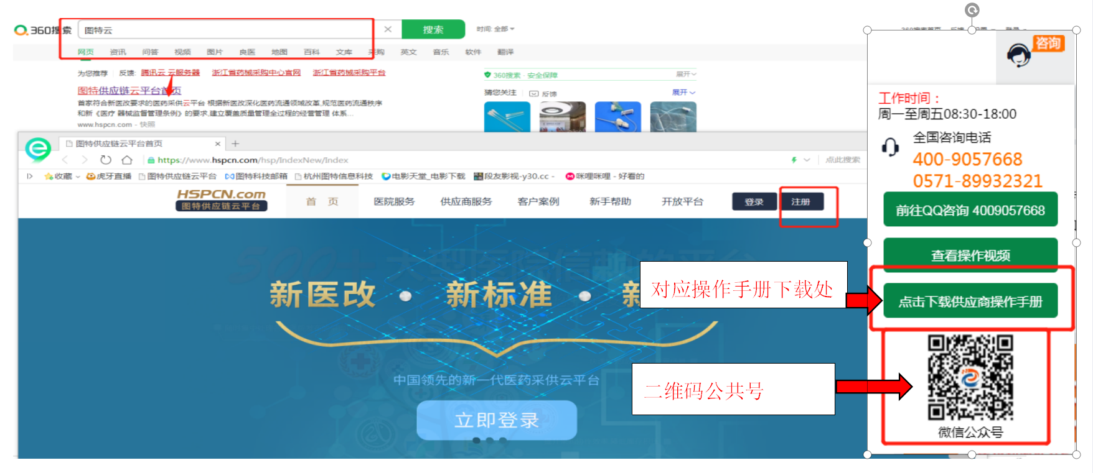

附件2：送货要求

关于空军特色医学中心

医用耗材（含试剂）送货及发票的几点要求

一、订货送货要求

经销商需严格遵守中心医用耗材管理的有关规定，只接受中心医学工程科的统一订货，按订货数量供货，且物资送货一律送到中心医学工程科医用耗材库房。订单送货时间原则上北京不超过3天，外地不超过7天。逾期经销商需出具合理书面说明，口头解释无效。对于无合理理由，达不到送货要求，影响中心工作开展的经销商，中心有权中止业务，变更经销商及产品。

二、送货所需资料清单及要求如下

| 序号 | 资料名称 | 要求 |
| --- | --- | --- |
| 1 | 发票 | 字迹清晰，发票章不得遮盖小写金额 |
| 2 | 真伪验证 | 缩小尺寸打印，打印结果不超过12x10cm，发票章。粘贴到发票反面左右居中，上下靠上位置 |
| 3 | 配送单 | 图特供应链云平台制作，针式打印机二等分尺寸24.1x14cm打印，中心留存两联（加盖公章），送货员信息规范书写。 |
| 4 | 检验报告 | 加盖供货商公章，注明送货日期、物资名称、规格、批号等关键信息 |
| 5 | 报关单 | 进口产品提供，加盖供货商公章，注明送货日期、物资名称、规格、批号等关键信息 |
| 6 | 冷链运输记录 | 需冷链运输产品提供，有物资名称、规格、批号等关键信息 |
| 备注 | 低值耗材及试剂为票货同行，高值耗材为接到开票通知后再送票及真伪验证，要求同上。 | |